

**دانشکده مهندسی برق**

**گزارش کار آزمایشگاه سیستم دیجیتال**

**پروژه نهایی: قفل دیجیتال**

**تهیه کننده و نویسنده:**

**رضا آدینه پور**

**استاد مربوطه:**

**جناب اقای محمد عسکری**

**تاریخ تهیه و اراﺋﻪ:**

**آذر ماه 1400**

در این پروژه قصد داریم یک قفل دیجیتال را طراحی کنیم.

بدین منظور از آیسی دیکودر 4017 استفاده میکنیم. پسورد ما در این طراحی 4 رقمی است. به همین دلیل ما 4 کلید را به پایه های 2 و 3 و 4 و 7 وصل می کنیم و پسورد قفل را روی 6789 ست میکنیم. سایر کلید ها را هم به هم وصل کرده و یک سر آنها را هم به پایه ریست آیسی وصل میکنیم.

کاربر اگر پسوردی غیر از 6789 بزند، آیسی یک مرتبه ریست می شود و خروجی رله فعال نمیشود.

شماتیک مدار به صورت زیر است:

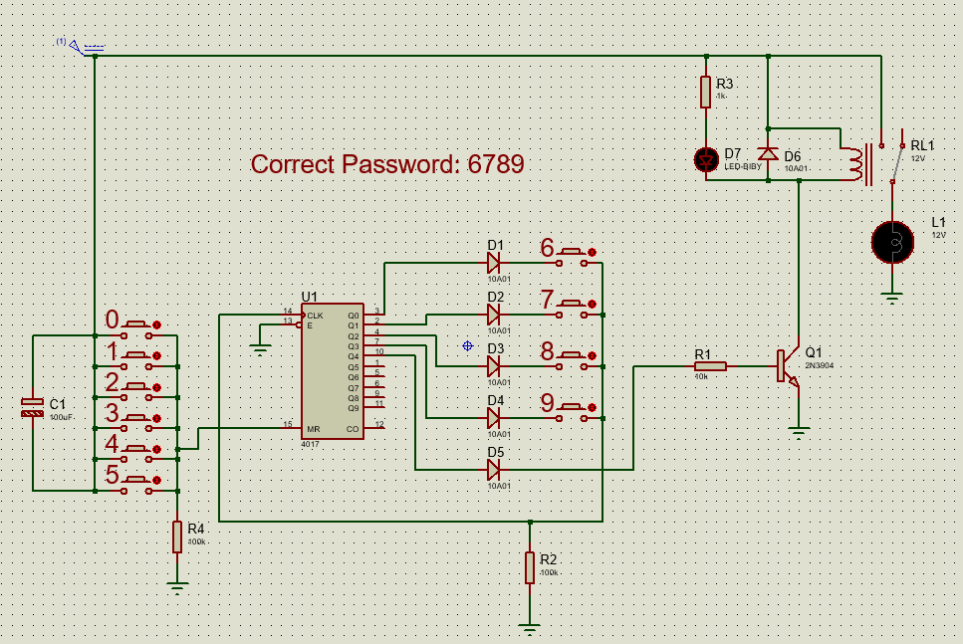

اگر پسورد به درستی وارد شود، رله 12 ولتی فعال شده و لامپی که در خروجی قرار دادیم روشن می شود.

مادامی که کلید های 0 تا 5 وارد نشده باشد که آیسی یک مرتبه ریست شود، رله فعال باقی می ماند.